　　FTP服务主要提供上传和下载功能。有时间需要我们测试服务器上传和下载的性能。在这里我通过JMeter做一个FTP测试计划的例子。  
　　当然，JMeter官方网站的用户手册也有例子，但由于版本较早，我也算是对自己学习的一个总结，所以再整理一个。  
　　\* 本人使用的是JMeter2.4版本。  
　　\* 测试的服务器是IP：124.205.228.54  (由于找不到FTP站点，所以在“主机屋网站http://www.zhujiwu.com申请了一个免费的FTP空间”)  
　　1.创建一个线程组

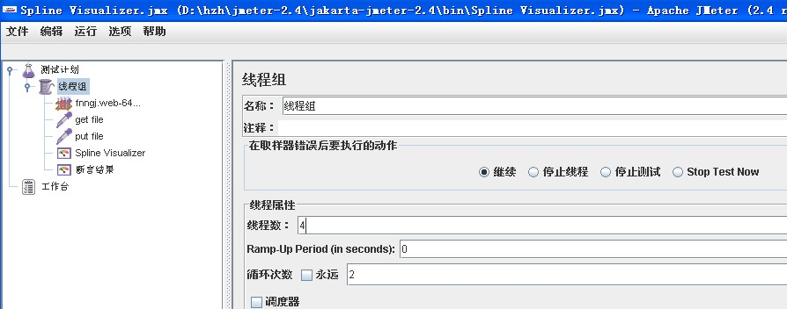

　　2.线程组--->添加--->配置元件--->FTP请求缺省值。

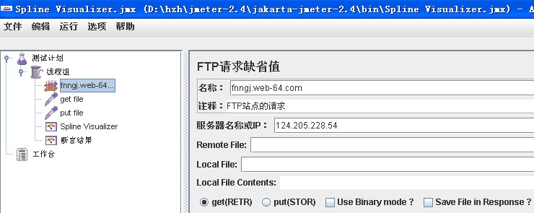

　　3.线程组--->添加--->Sampler--->FTP请求

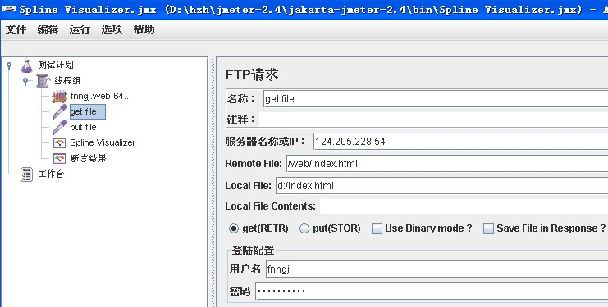

　　说明：  
　　IP    为你FTP服务的IP  
　　Remote file 为你FTP服务器上的一个文件。  
　　local file  为本地你存放到本机上的路径。  
　　选择   get(RETR)  为下载方式。  
　　填写你的FTP服务器的用户名密码。  
　　3.按照第二步的方式再添加一个“FTP请求”。

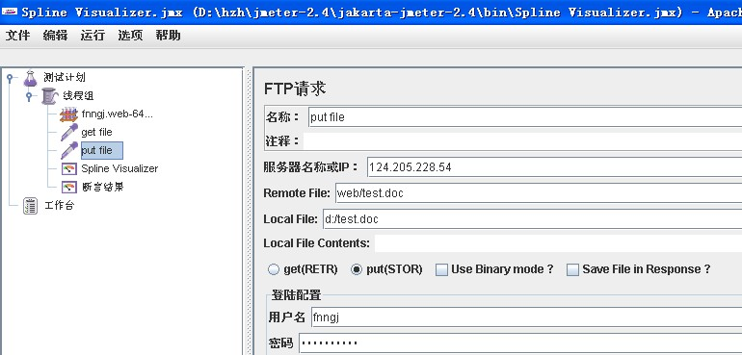

　　说明：  
　　IP    为你FTP服务的IP  
　　Remote file 为你要上传到FTP服务器上的文件路径及文件名  
　　local file  为本地你要上传的文件的路径。  
　　选择   put(RETR)  为上传方式。  
　　填写你的FTP服务器的用户名密码。  
　　4.添加一个监控器：线程组--->添加--->监控器--->Spline Visualizer

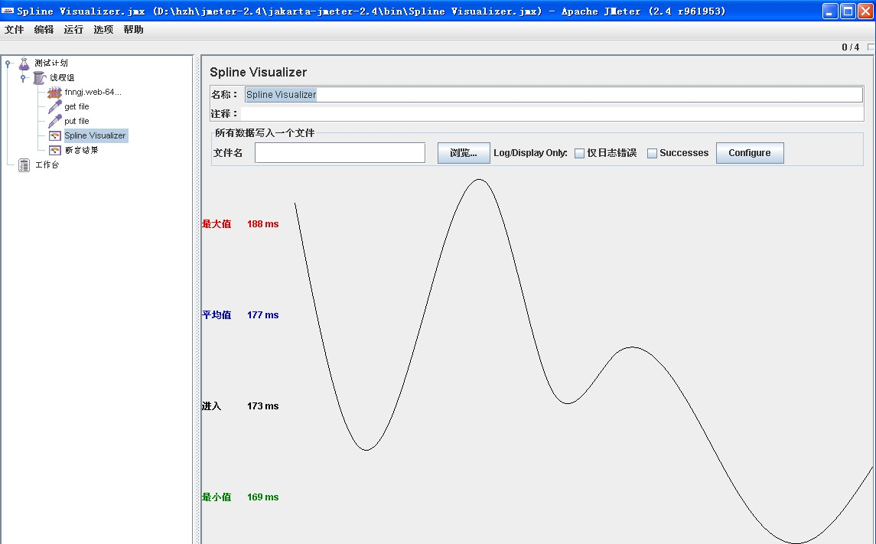

　　一个FTP计划创建成功 :)